МІНІСТЕРСТВО ОСВІТИ І НАУКИ УКРАЇНИ

НАЦІОНАЛЬНИЙ ТЕХНІЧНИЙ УНІВЕРСИТЕТ УКРАЇНИ

«КИЇВСКИЙ ПОЛІТЕХНІЧНИЙ ІНСТИТУТ ім. СІКОРСЬКОГО»

Кафедра інформаційних систем та технологій

**ЗВІТ**

до лабораторної роботи №3

з курсу **«****Основи FE-технологій»**

**Виконав** ІП-33 Хребтань М.В.

КИЇВ-2025

**Тема:** Блочна верстка макету сайту за допомогою HTML і CSS

**Мета:** Ознайомитися з методами блочної верстки за допомогою CSS-властивостей float та flex. Навчитися створювати адаптивні макети веб-сторінок із використанням різних підходів верстки.

**Завдання:**

1. Макет структури сайту виконано в PhotoShop. За допомогою **HTML5** та **CSS3** зробити блочну верстку розробленогомакету використовуючи технологію **float**. Обов’язково використати **width** у відсотках.
2. Створити верстку цього ж макету сайту за допомогою технології **Flex.**

**Виконання**

**Використані засоби та інструменти:**

1. Мова розмітки HTML5:

* Використані теги:
  + <header>, <section>, <footer> – структурні блоки сторінки.
  + <div> – для контейнерів блоків.
  + <a> – для створення навігаційних посилань.
  + <link> – для підключення зовнішніх CSS-файлів.
* Документація:
  + [MDN: CSS Foat](https://developer.mozilla.org/en-US/docs/Web/CSS/float)
  + [MDN: CSS Flexbox](https://developer.mozilla.org/en-US/docs/Learn/CSS/CSS_layout/Flexbox)

1. Редактор коду VS Code
2. Браузер Google Chrome

**Хід виконання роботи:**

1. Створено два HTML-файли:
   * index.html – реалізація верстки за допомогою float;
   * flex.html – реалізація верстки за допомогою flex.
2. Підключено два окремі CSS-файли:
   * styleFloat.css – опис стилів для верстки за допомогою float;
   * styleFlex.css – опис стилів для верстки за допомогою flex.
3. Використано базові стилі (style.css) для задання кольорів, відступів та шрифтів.
4. Реалізовано однакову структуру сторінки з хедером, трьома блоками контенту та футером.
5. Виконано перехід між варіантами через посилання (To Flex та To Float).

**Результати:**

* Створено два варіанти блочної верстки:
  + за допомогою **float**;
  + за допомогою **flex**.
* Отримані сторінки мають однакову структуру, але відрізняються методом позиціонування блоків.
* Проект завантажено на GitHub та розгорнуто у вигляді статичного сайту.
* Готовий інтерфейс:

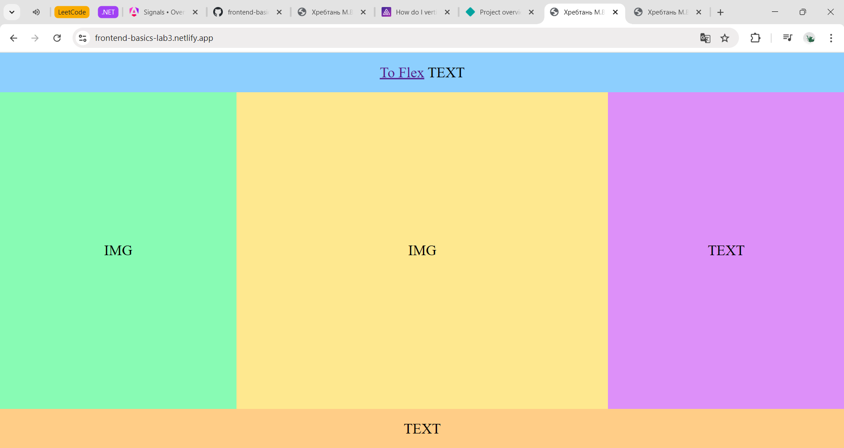

Рис. 1 – Скріншот веб-сторінки

[Посилання на репозиторій](https://github.com/mkhrebtan/frontend-basics/tree/main/Lab3)

[Посилання на веб-сторінку](https://frontend-basics-lab3.netlify.app/)

**Інструкції з запуску:**

1. Клонувати репозиторій (git clone https://github.com/mkhrebtan/frontend-basics.git)
2. Відкрити каталог Lab3 з файлами index.html та flex.html.
3. Запустити будь-який із файлів подвійним кліком у браузері.

**Висновки**

У ході роботи закріплено навички використання різних методів блочної верстки. Продемонстровано два підходи: **float** та **flexbox**. Отримані результати показали, що flex є більш сучасним і зручним способом побудови адаптивних макетів, однак знання роботи з float залишається важливим для сумісності з legacy-кодом. Завдання виконано повністю, поставленої мети досягнуто.